Título componente | Video Animado o Motion
Título del video | Buenas Prácticas de Manufactura BPM, empaque de s y elaboración de derivados lácteos.
Texto descriptivo
Escena | Imagen | Narración (voz en off) | Texto
Escena 1 | 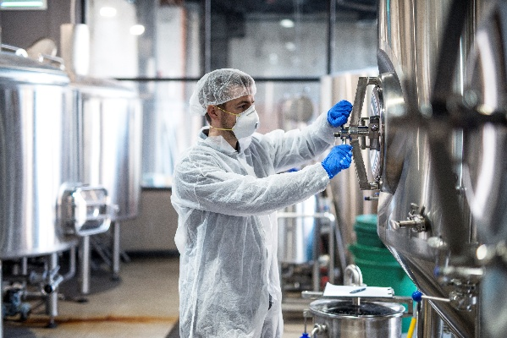  Tecnólogo en uniforme de protección con gafas de máscara de redecilla y guantes de cierre del depósito del tanque industrial | Foto gratuita | Estimado aprendiz, le damos la bienvenida al componente formativo titulado: "Producción de derivados lácteos fermentados con base en BPM y normatividad". | Bienvenida al componente de derivados lácteos.
Escena 2 | 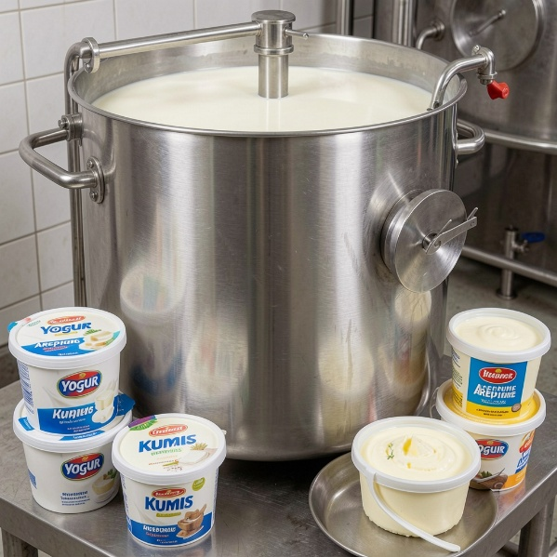  Generador de imágenes | Freepik IA | En este espacio se abordarán los fundamentos que rigen la producción de derivados lácteos fermentados, desde las Buenas Prácticas de Manufactura hasta los procesos tecnológicos para elaborar yogur, kumis, suero costeño, arequipe, manjar blanco, panelitas y mantequilla. | Fundamentos de producción láctea: BPM y procesos.
Escena 3 | 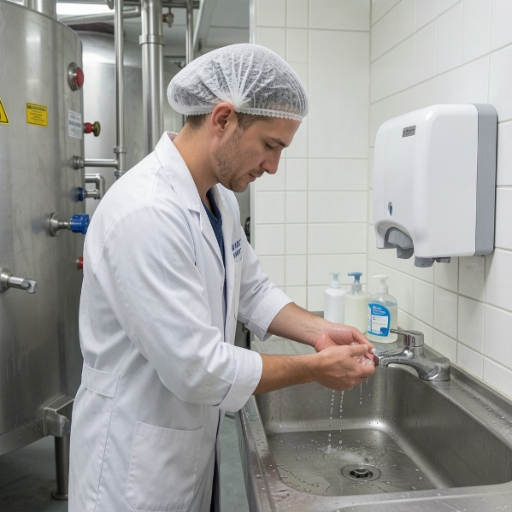Generador de imágenes | Freepik IA | A lo largo de este recorrido formativo, conocerá el marco normativo colombiano que regula la inocuidad en lácteos (Ley 9, Decreto 616, Resolución 2674), los peligros físicos, químicos y biológicos asociados a la leche, los fundamentos de las BPM como sistema de prevención y el papel central del manipulador en cada etapa del proceso. | Marco normativo. Peligros alimentarios. BPM. Manipulación responsable.
Escena 4 | 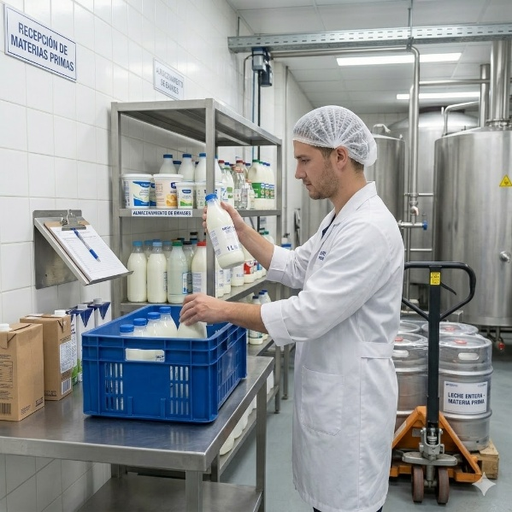  https://lh3.googleusercontent.com/gg-dl/AOI_d_89MCeN2dI7tEm7sX-coR0NR093znmJXa3EIK8uh5JK82rtcDRNPrSJzPmUxq38l0R3WHSJeShzUAphZ4jGF69rPYcAlwfq3gcS6keXpsr_jEH-gglj72stW6HGr3YFlQaLGue7MdR0oaBl8vG4yNBId4jdgDBX4NZ3HIIXFoDI2rZeIw=s1600-rj?authuser=1 | Se profundizará en los procedimientos de limpieza y desinfección (POES), el control de plagas, la prevención de contaminación cruzada, la recepción y almacenamiento de materias primas con rotación PEPS, la selección de envases adecuados y la seguridad industrial con el uso de elementos de protección personal (EPP). | POES. Control de plagas. Contaminación cruzada. PEPS. Envases. Seguridad industrial.
Escena 5 | 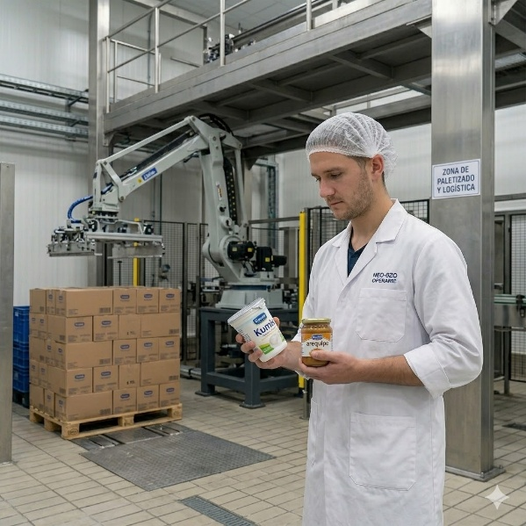  https://lh3.googleusercontent.com/gg-dl/AOI_d__FekQc7F9_CiB0YIW_nfNDh61TWDjR68BYX5w8-g78WO33NbH2wXFq9TTKCnNpvKkXql8FLLCGVn_02AOMFNlE3DRwL6UHsbVpdN8Wuux2wtf9UPpisOs6-PCFwWhpPIKnu2czz3G3VtRmyQslB0Ur1sPECn30JCvefSILW7QsA60Yng=s1600-rj?authuser=1 | Finalmente, se adentrará en los procesos específicos de elaboración de yogur, kumis, suero costeño, arequipe, manjar blanco, panelitas y mantequilla, identificando sus puntos críticos de control (PCC) y los parámetros de calidad según las Normas Técnicas Colombianas. | Yogur. Kumis. Suero costeño. Arequipe. Manjar blanco. Panelitas. Mantequilla. PCC. NTC.
Escena 6 | 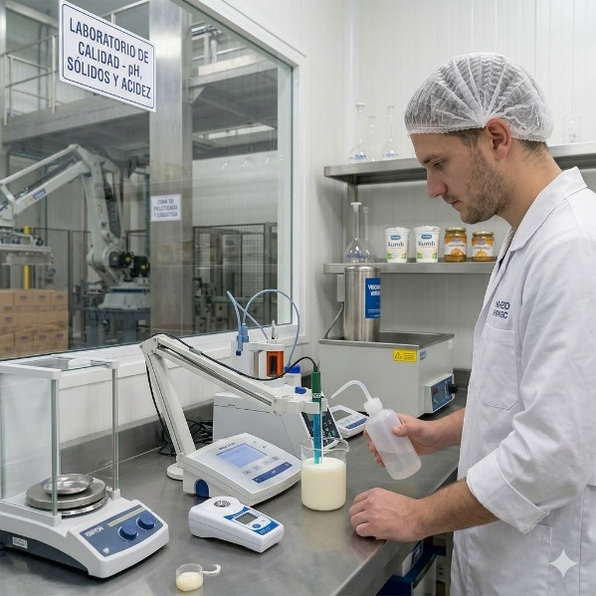  https://lh3.googleusercontent.com/gg-dl/AOI_d_-wjS6Q7Q21dc-D1GfzzG-oT5SqMuCwVjzZ7NMYU9urWV9E9Lc4yOniNnh09zElSF34ltTUUs7CKGdWWT1NxV5OE-LN87f4X1y74FE014sQDaFpcGoq8YhtgURIwzxvmRdgAUC_WcZXMC5Z2jrrUkPwDFG9C6rYd39SwMk-Mu31U95iQA=s1600-rj?authuser=1 | El propósito de este componente es brindarle bases conceptuales sólidas para que, en escenarios reales de la industria láctea colombiana, identifique y aplique los elementos que constituyen una práctica segura, responsable y de calidad. | Calidad. Profesionalismo. Responsabilidad. Gestión segura.
Escena 7 | 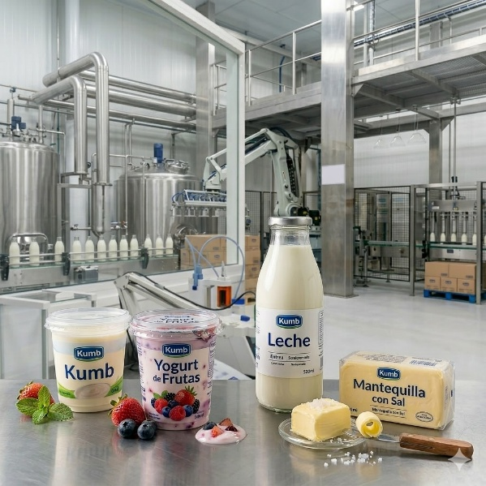 https://lh3.googleusercontent.com/gg-dl/AOI_d_9tArtpArzVj1DXK5gaUx7mgdNUV4RC3sky7BKerhOhVSiuh3R9-5LqrNTN_SjolY3LmPoxWGH4jYRbvAZaoJ4nCeXQxC1ShjrvVaNR6zvkdxCcW6QWuKEOinTl6NVu-ROkdP-D9bH6roBtD-emPQBFE393VIc_rvViDSVxAic7id9AiA=s1600-rj?authuser=1 | ¡Le invitamos a apropiarse de los conceptos y métodos que encontrará en este componente y a fortalecer con este aprendizaje su criterio técnico, ética profesional y compromiso con la salud pública!

